컴퓨터에 따라 메모리에 값을 저장하는 방식은 두가지가 있는데 다음과 같다.

1. 빅 엔디안
2. 리틀 엔디안

차례대로 알아보자.
1. 빅 엔디안

큰 단위부터 메모리에 적는 방식이다.
[그림 1-1] 과 같다.
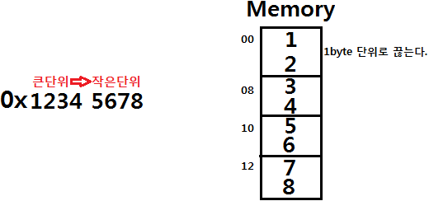

[ 그림 1-1 ]

부호 비트는 최고 앞에 붙기 때문에 이 방식은부호비트 확인이 빠르다.
네트워크 통신시에헤더파일은 가장 앞에 붙기 때문에 헤더파일 확인이 가장 쉽고 이로인해 네트워크 통신에서 빅 엔디안 방식을 사용한다.

2. 리틀 엔디안

작은 단위부터 메모리에 적는 방식이다.

[그림 2-1] 과 같다.

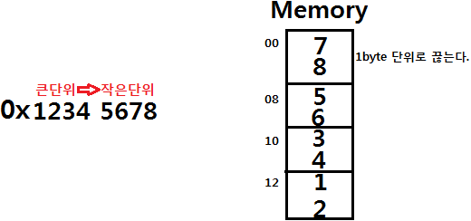

[ 그림 2-1 ]

연산을 할때 가장 뒷자리부터 계산을 해야 쉽게 계산을 할 수 있다.
이 방식은 작은단위(뒷자리)부터 메모리에 적기 때문에 연산이 빠르다는 장점이 있다.
때문에 연산을 많이 하는 일반 PC는 보통 리틀엔디안 방식으로 구현되있다.
위 같이 장단점으로 인해 방식이 둘로 나뉘고 이로인해 네트워크 통신을 할때 문제가 발생하게 된다.
전송하는 측은 빅 엔디안으로 전송을 하는데 받는 컴퓨터 입장에서는 리틀 엔디안으로 처리를 하기 때문에 실제로 데이터를 수신을 하면 원래 데이터와 달라져 버리는 문제가 발생한다.(빅 엔디안 방식을 리틀 엔디안으로 읽기 때문)

이 문제를 해결하기 위해 받는 측(리틀 엔디안)에서는 전송받은 데이터(빅 엔디안)를 뒤집어서 처리를 해줘야 하는데
이는 read() , write() 함수 내부에서 구현이 다 되있다.

따라서 우리는 포트번호와 IP 주소만 처리를 해주면 된다.​

포트는 2byte(16bit) 로 이루어져있고 IP는 4byte(32bit)로 이루어져있다.

보통 C 언어에서 bit 할당할 경우 다음과 같이 사용한다.
1byte = char
2byte = short
4byte = long
8byte = long long

int 를 사용하지 않는 이유는 컴퓨터의 bit체계 마다 다르기 때문이다.( 32bit컴퓨터는 4byte, 64bit 컴퓨터는 8byte)
int형은 CPU의 레지스터 크기에 따라 달라집니다.

16비트 체계에서 int는 2바이트
32비트 체계에서 int는 4바이트
64비트 체계에서 int는 8바이트

기본적으로 PC는 리틀 엔디안으로 되있기 때문에 이를 빅 엔디안으로 변경하는 방법은 다음과 같다.
char * port = "1234"
char * ip = "168.192.10.100"

포트의 경우 : unsigned short test1 = htons(port);
IP의 경우 : unsigned long test2 = htonl(ip);

(unsigned 과 그냥의 차이점은 unsigned 은 양수부분만 쳐서 42.9억까지 가능하다.
원래는 -21억 ~ 21억)
이렇게 하면 각 test1 , test2 에 리틀 엔디안에서 빅 엔디안으로 변경된 값이 저장된다.

htons과 htonl 의 뜻은 [그림 3-1] 과 같다.

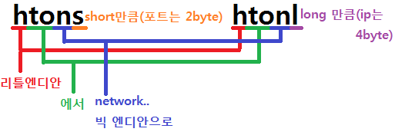

[ 그림 3-1 ]
반대로 빅엔디안에서 리틀 엔디안으로의 변형은 ntohs , ntohl 을 사용한다. h 와 n 의 위치만 바뀐것이니 설명은 안하겠다.

제공하는 함수 중에서 inet_addr() 이라는 함수가 있는데 이 함수는 인자로 들어간 string 타입의 데이타를 빅 에디안 형식의 정수값
으로 반환하는 함수이다. (실패시 INADDR_NONE 반환)
htonl() → 그냥 정수->정수로 바꿀때
원형은 다음과 같다.
in_addr_t inet_addr (const char * string);

​내용 확인을 위해 아래 두 소스를 살펴보자

#include <stdio.h>
#include <stdlib.h>
#include <string.h>
#include <unistd.h>
#include <arpa/inet.h>
#include <sys/socket.h>

int main (int argc, char * argv[])
{
unsigned short host_port = 0x1234; //2byte 데이터 저장
unsigned short net_port;
unsigned long host_addr = 0x12345678; // 4byte 데이터 저장
unsigned long net_addr;

net_port = htons(host_port); //빅 엔디안 방식으로 net_port 에 저장
net_addr = htonl(host_addr); //리틀 엔디안 방식으로 net_addr 에 저장

printf("Host ordered port : %#x \n" , host_port);
printf("Network ordered port : %#x \n" , net_port);
printf("Host ordered address : %#lx \n ", host_addr);
printf("Network ordered address : %#lx \n" , net_addr);

return 0;
}

- 결과 -
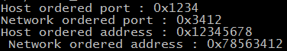

결과가 나오는 이유를 순서대로 [그림 4-1] 그림
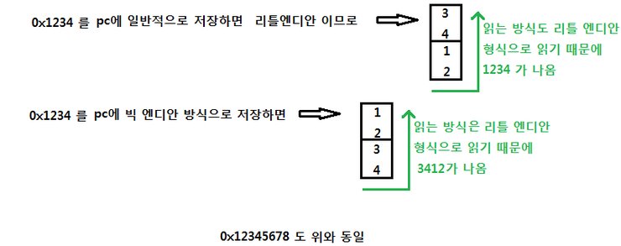

[ 그림 4-1 ]

#include <stdio.h>
#include <stdlib.h>
#include <string.h>
#include <unistd.h>
#include <arpa/inet.h>
#include <sys/socket.h>

int main(int argc , char * argv[])
{
char * addr1 = "1.2.3.4";
char * addr2 = "1.2.3.256"; //ip는 0~255 까지 할당이 가능하므로 밑에서 애러가 발생한다.

unsigned long conv_addr = inet_addr (addr1); // .을 기준으로 1byte 씩 저장된다. inet_addr에 의해 빅 엔디안으로 저장됨
unsigned long change = ntohl(conv_addr); //빅 엔디안으로 저장된 값을 리틀 엔디안으로 저장

if(conv_addr == INADDR_NONE) //변환에 실패할 경우
printf("Error occured!\n");
else
{
printf("Network ordered integer addr : %#1x\n" , conv_addr);
printf("change addr : %#1x\n" , change);
}
conv_addr = inet_addr(addr2); // ip 범위 초과로 INADDR_NONE 을 반환.
if(conv_addr == INADDR_NONE)
printf("Error occurede\n");
else
printf("Network ordered integer addr : %#1x \n\n" , conv_addr);

return 0;
}

- 결과 -
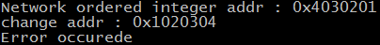

결과가 나오는 이유를 순서대로 [그림 5-1] 에 그림
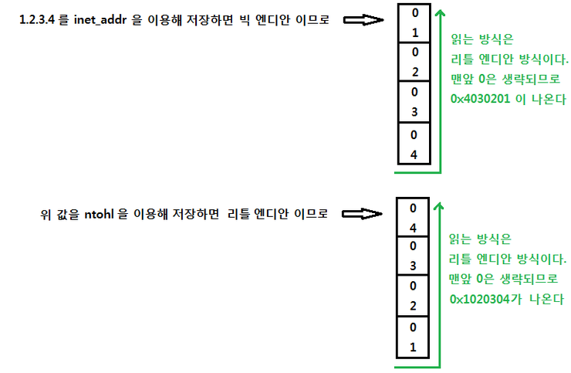

[ 그림 5-1 ]
[출처] 네트워크기초 10주차 (1) (빅 엔디안 , 리틀 엔디안 , htons , htonl , ntohs , ntohl , inet_addr)|작성자 우에에에엑

